نرم افزاری جهت دریافت و آنالیز دیتاهای آفلاین از روی شبکه توسعه داده شد، به طور کلی 155،225 کیلومتر مسافت پیموده شده داشتیم که شامل 8481 سفر مجزا بود، در طول این مسافت 13،526 لیتر سوخت مصرف شده است. میانگین مصرف سوخت این پیمایش‌ها 8.7 لیتر بر صد کیلومتر است، همچنین زمان کلی این پیمایش برابر با 4،125 ساعت بود که میانگین سرعت آن برابر با 37.6 کیلومتر بر ساعت می‌باشد. در ادامه جدول اطلاعات رانندگی به تفکیک افراد مختلف را می‌بینیم، همچنین در ضمیمه ریز جزئیات تمامی پارامترهای دریافتی از ECU و همچنین شتاب و درصد بی‌باری(IDLE) به تفکیک میکروسفر موجود است.

راننده | تاریخ نصب | تاریخ برداشت | تعداد میکروسفر | مسافت پیموده شده(کیلومتر) | سوخت مصرفی(لیتر) | میانگین مصرف(لیتر بر صد کیلومتر) | زمان پیمایش(ساعت) | میانگین سرعت(کیلومتر بر ساعت) | تعداد خودرو | تعداد برداشت
مهندس اصالت | 12/02/1402 | 11/07/1403 | 1495 | 53550.5 | 4667.4 | 8.7 | 1233.5 | 43.4 | 4 | 5
مهندس فتاحی | 09/02/1402 | 25/12/1402 | 631 | 8702.8 | 603.0 | 6.9 | 255.0 | 34.1 | 2 | 9
مهندس نجات | 05/02/1402 | 11/07/1403 | 1318 | 16799.4 | 1324.5 | 7.8 | 570.3 | 29.4 | 2 | 10
مهندس پیرمحمدی | 19/10/1401 | 05/04/1402 | 137 | 2942 | 237.1 | 8.0 | 134.7 | 21.8 | 1 | 1
مهندس زالی | 27/01/1402 | 03/07/1402 | 554 | 6335.8 | 660.5 | 10.4 | 176.5 | 35.8 | 1 | 4
مهندس طاهایی | 01/03/1402 | 08/07/1403 | 622 | 8647.1 | 769.3 | 8.8 | 223.2 | 38.7 | 1 | 4
مهندس فرحانی | 09/03/1402 | 28/04/1402 | 448 | 5612.3 | 626.7 | 11.1 | 165.1 | 33.9 | 1 | 1
مهندس ضیایی | 14/04/1402 | 13/06/1402 | 300 | 4418.7 | 474.9 | 10.7 | 143.7 | 30.7 | 1 | 1
مهندس اطلاعات | 26/2/1402 | 27/03/1403 | 276 | 6013.3 | 586.3 | 9.7 | 173.0 | 34.7 | 1 | 8
مهندس ممتازی | 25/05/1402 | 05/07/1402 | 41 | 997.0 | 127.7 | 12.8 | 29.9 | 33.3 | 1 | 1
مهندس رجبعلی | 05/02/1402 | نامشخص | 307 | 3640.5 | 332.4 | 9.1* | 101.4 | 35.9 | 3 | 5
مهندس صفی‌خانی | 25/07/1402 | 23/08/1402 | 188 | 1624.4 | 166.0 | 10.2 | 60.1 | 27.0 | 1 | 1
مهندس شمس | 20/12/1402 | 22/12/1402 | 22 | 1144.0 | 89.6 | 7.8 | 19.3 | 59.2 | 1 | 1
مهندس فغانی | 26/12/1402 | 14/01/1403 | 46 | 967.0 | 74.7 | 7.7 | 23.1 | 41.8 | 1 | 1
مهندس زارعی | 26/12/1402 | 14/01/1403 | 170 | 2399.0 | 176.3 | 7.3 | 53.2 | 45.0 | 1 | 1
مهندس ارژنگی | 24/12/1402 | 14/01/1403 | 99 | 1608.3 | 131.4 | 8.1 | 39.7 | 40.5 | 1 | 1
مهندس داوری | 26/12/1402 | 11/07/1403 | 661 | 8962.0 | 763.7 | 8.5 | 256.7 | 34.9 | 1 | 6
مهندس دشتی | 19/01/1403 | 16/04/1403 | 152 | 2747.0 | 217.4 | 7.9 | 62.3 | 44.0 | 1 | 3
مهندس حسینی | 20/01/1403 | 24/01/1403 | 33 | 501 | 40.4 | 8.0 | 12.9 | 38.8 | 1 | 2
مهندس خسروی | 21/01/1403 | 11/07/1403 | 644 | 12027.2 | 1003.5 | 8.3 | 273.8 | 43.9 | 1 | 5
مهندس یعقوبی | 12/02/1403 | 18/02/1403 | 35 | 1170.0 | 74 | 6.3 | 25.8 | 45.3 | 1 | 1
مهندس شرقی | 19/02/1403 | 12/03/1403 | 247 | 2138 | 198.5 | 9.2 | 64.4 | 33.19 | 1 | 2
مهندس نعیمایی | 06/06/1403 | 11/07/1403 | 90 | 2278.5 | 181.1 | 7.9 | 53.6 | 42.5 | 1 | 1
کل | - | - | 8481 | 155225.5 | 13526.48 | 8.7 | 4125.6 | 37.6 | - | -

*داده‌های این خودرو ترکیبی از CNG و بنزین بوده است. (اگر چه ماهیت عددی این دو مصرف به هم نزدیک است ولی از لحاظ محاسبات مهندسی ممکن است خیلی دقیق نباشد.)

در ادامه تعدادی از نمودارهایی که به درک این اعداد کمک می‌کنند را می‌بینیم.
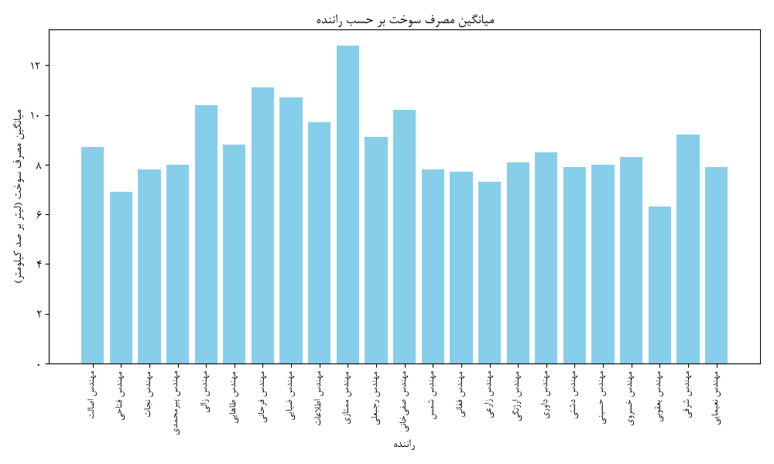
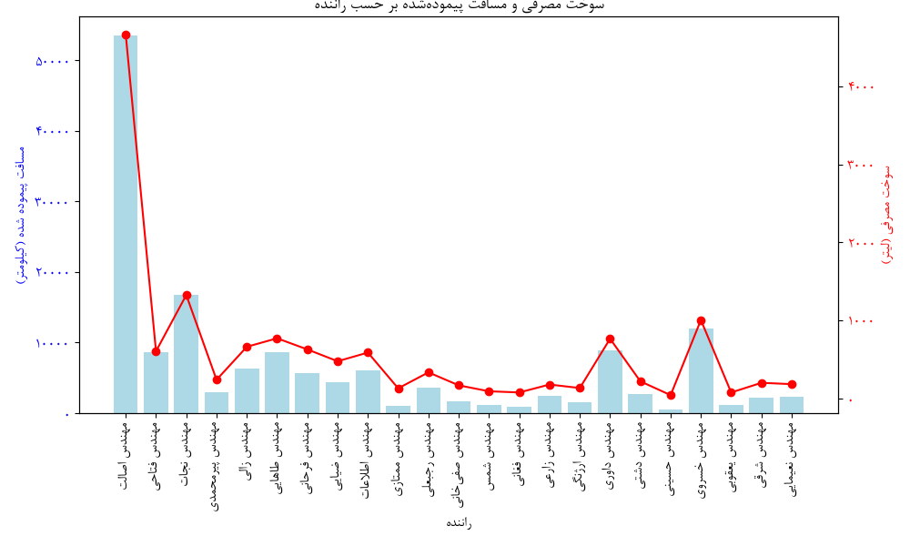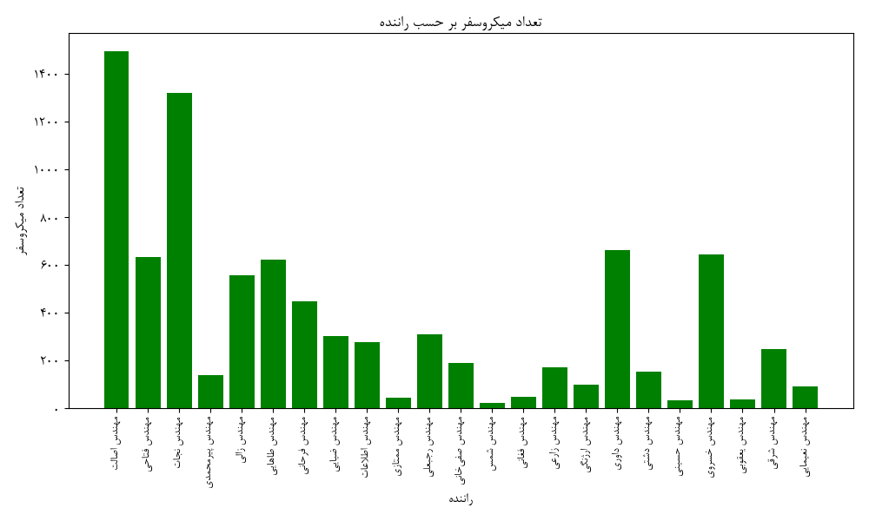

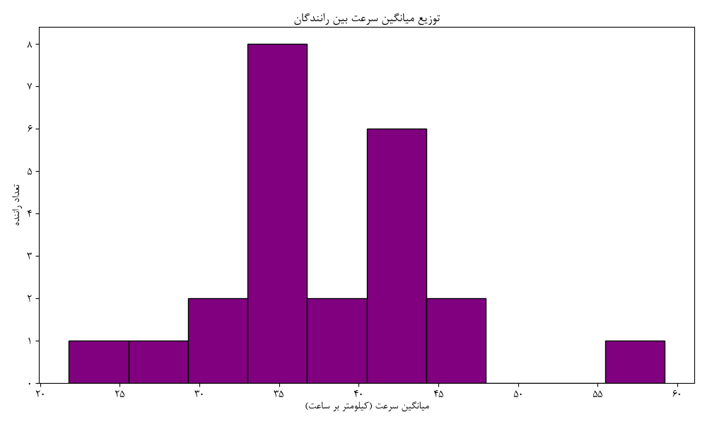
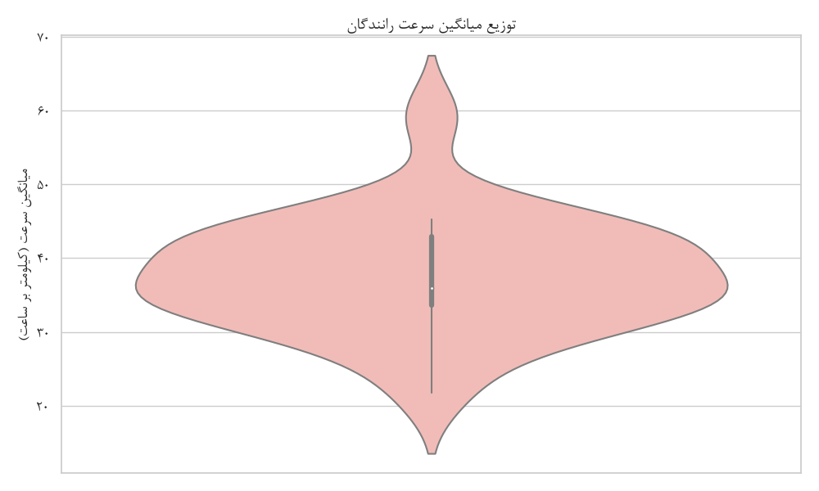
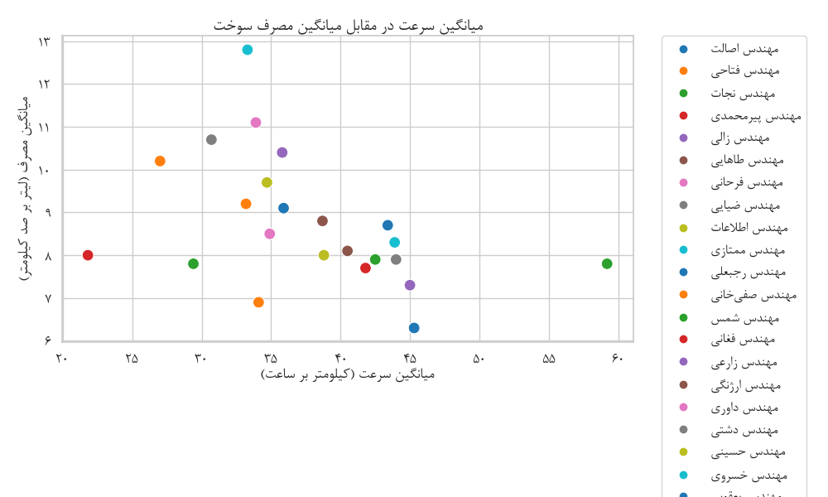
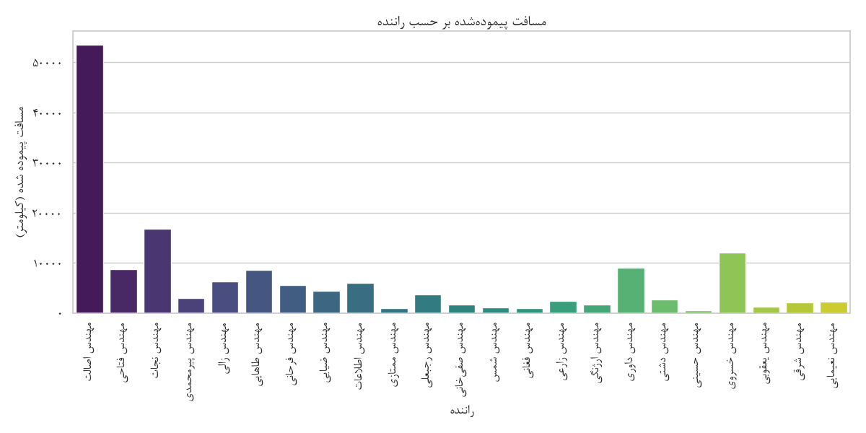
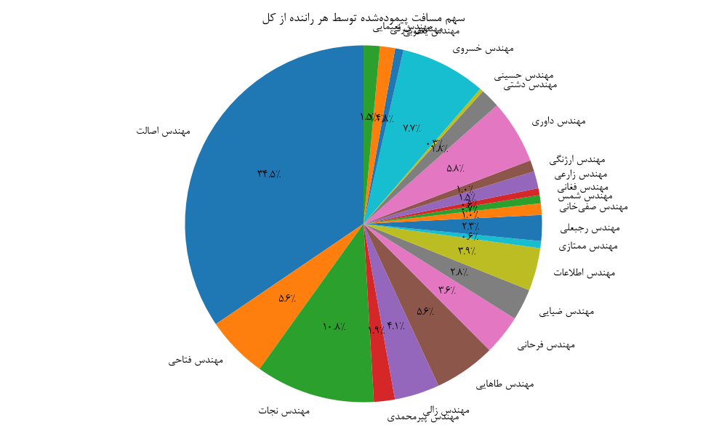
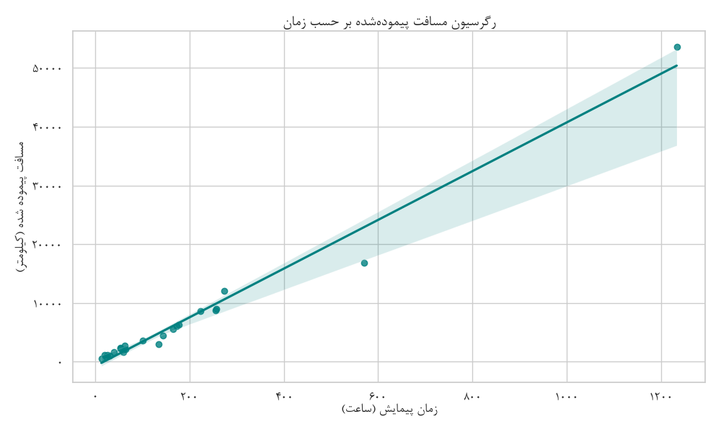
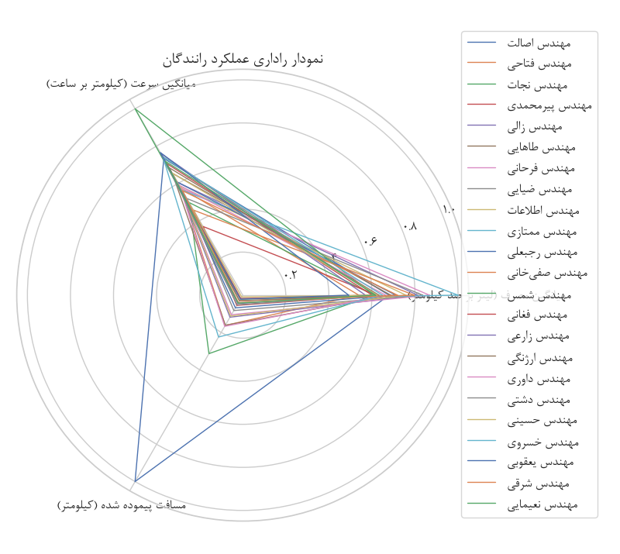

تا داده برداری شماره 129 در شبکه بررسی و آنالیز شد که برابر است با زمان برداشت 25 مهر ماه 1403.

